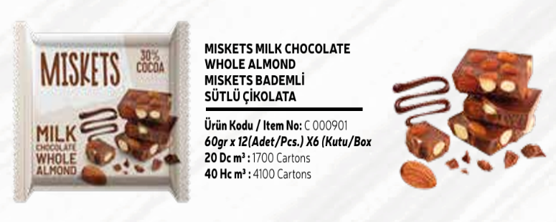
Фасовка указана по проформе

Текст на Единице продукта – Text on the Product Unit

Если делаем стикер, то указываем фразу «ИНФОРМАЦИЮ НА СТИКЕРЕ СЧИТАТЬ ПРИОРИТЕТНОЙ»

Шоколад молочный «МИСКЕТ» с миндалем, 60 г, ТМ «MISKETS»
Состав: сахар, какао-масло, миндаля (15 %), сухое цельное молоко, молочная сухая сыворотка, какао тертое, сухое обезжиренное молоко, эмульгатор (Е322), ароматизатор идентичный натуральному «ванилин». Содержит общего сухого остатка какао-продуктов не менее 30 %. Пищевая и энергетическая ценность в 100 г продукта: жиры- 32г, углеводы-53г, белки- 8г; 2223 кДж (531Ккал). Хранить при температуре 18-22 °C и относительной влажности воздуха не более 60% в дали от источников тепла/прямых солнечных лучей, запаха, влаги. Аллергены: содержит молоко и молочные продукты, орехи (в т.ч. возможны следы арахиса). Изготовитель/ производитель и адрес компании: PAKEL CIKOLATA GIDA SAN. VE TIC. LTD. STI, Турция, YESILBAYIR MAH. HADIMKOY-ISTANBUL CAD. №: 134/1, ARNAVUTKOY ISTANBUL, TURKİYE/ округ Ишельбайыр, район Арнавуткёй, ул. Хадымкёй-Истанбул, д134/1, г. Стамбул, Турция. Адрес производства: YESILBAYIR MAH. HADIMKOY-ISTANBUL CAD. №: 134/1, ARNAVUTKOY ISTANBUL, TURKİYE/ округ Ишельбайыр, район Арнавуткёй, ул. Хадымкёй-Истанбул, д134/1, г. Стамбул, Турция. Импортер и организация, принимающая претензии на территории РФ: ООО «АТВ Групп», 141006, Московская область, город Мытищи, Проспект Олимпийский, вл. 29, стр. 2 пом:32. Офис 2. Тел: +7 (958) 182-06-85. Дата изготовления/упаковки/ сроки годности, масса (нетто), партия: указаны на лицевой стороне потребительской упаковки. Срок хранения (реализации): 18 месяцев от даты изготовления при соблюдении условий хранения. После вскрытия упаковки употребить в течении 48 часов в пределах срока годности.
Масса нетто: 60г.

Штрих код

Текст на шоубоксе (групповой упаковке продукта) – Text on the showcase (group packaging of the product)
Состав: сахар, какао-масло, миндаля (не менее 15 %), сухое цельное молоко, молочная сухая сыворотка, какао тертое, сухое обезжиренное молоко, эмульгатор (Е322), ароматизатор идентичный натуральному «ванилин». Молочный шоколад содержит общего сухого остатка какао-продуктов не менее 30 %. Пищевая и энергетическая ценность в 100 г продукта: жиры- 32г, углеводы-53г, белки- 8г; 2223 кДж (531Ккал). Хранить при температуре 18-22 °C и относительной влажности воздуха не более 60% в дали от непосредственных источников тепла/прямых солнечных лучей, запаха, влаги. Предупреждение об аллергических реакциях: содержит молоко и молочные продукты, орехи (в т.ч. возможны следы арахиса). Изготовитель/ производитель и адрес компании: PAKEL CIKOLATA GIDA SAN. VE TIC. LTD. STI, Турция, YESILBAYIR MAH. HADIMKOY-ISTANBUL CAD. №: 134/1, ARNAVUTKOY ISTANBUL, TURKİYE/ округ Ишельбайыр, район Арнавуткёй, ул. Хадымкёй-Истанбул, д134/1, г. Стамбул, Турция. Фактическое местонахождение производства: YESILBAYIR MAH. HADIMKOY-ISTANBUL CAD. №: 134/1, ARNAVUTKOY ISTANBUL, TURKİYE/ округ Ишельбайыр, район Арнавуткёй, ул. Хадымкёй-Истанбул, д134/1, г. Стамбул, Турция. Импортер и организация, принимающая претензии на территории РФ: ООО «АТВ Групп», 141006, Московская область, город Мытищи, Проспект Олимпийский, вл. 29, стр. 2 пом:32. Офис 2. Тел: +7 (958) 182-06-85. Дата изготовления/упаковки/ сроки годности, масса (нетто), партия: указаны на лицевой стороне потребительской упаковки.
Срок хранения (реализации): 18 месяцев от даты изготовления при соблюдении условий хранения.
Упаковка 1 шоубокс содержит: 10шт. (1 шт. - 60 г).

Штрих код

Текст на транспортной упаковке продукта – Vitrin üzerindeki metin (ürünün grup ambalajı
Состав: сахар, какао-масло, миндаля (не менее 15 %), сухое цельное молоко, молочная сухая сыворотка, какао тертое, сухое обезжиренное молоко, эмульгатор (Е322), ароматизатор идентичный натуральному «ванилин». Молочный шоколад содержит общего сухого остатка какао-продуктов не менее 30 %. Пищевая и энергетическая ценность в 100 г продукта: жиры- 32г, углеводы-53г, белки- 8г; 2223 кДж (531Ккал). Хранить при температуре 18-22 °C и относительной влажности воздуха не более 60% в дали от непосредственных источников тепла/прямых солнечных лучей, запаха, влаги. Предупреждение об аллергических реакциях: содержит молоко и молочные продукты, орехи (в т.ч. возможны следы арахиса). Изготовитель/ производитель и адрес компании: PAKEL CIKOLATA GIDA SAN. VE TIC. LTD. STI, Турция, YESILBAYIR MAH. HADIMKOY-ISTANBUL CAD. №: 134/1, ARNAVUTKOY ISTANBUL, TURKİYE/ округ Ишельбайыр, район Арнавуткёй, ул. Хадымкёй-Истанбул, д134/1, г. Стамбул, Турция. Фактическое местонахождение производства: YESILBAYIR MAH. HADIMKOY-ISTANBUL CAD. №: 134/1, ARNAVUTKOY ISTANBUL, TURKİYE/ округ Ишельбайыр, район Арнавуткёй, ул. Хадымкёй-Истанбул, д134/1, г. Стамбул, Турция. Импортер и организация, принимающая претензии на территории РФ: ООО «АТВ Групп», 141006, Московская область, город Мытищи, Проспект Олимпийский, вл. 29, стр. 2 пом:32. Офис 2. Тел: +7 (958) 182-06-85. Дата изготовления/упаковки/ сроки годности, масса (нетто), партия: указаны на лицевой стороне потребительской упаковки.
Срок хранения (реализации): 18 месяцев от даты изготовления при соблюдении условий хранения.
Упаковка 1 короб содержит: 6 шоубоксов (1 шоубокс - 10 шт. (1 шт. - 60 г)).

Штрих код

